Verkeersbesluit Reserveren van twee parkeerplaatsen voor het uitsluitend opladen van elektrische voertuigen op Schoker 86 te Huizen
[(Verkeersbesluit Gemeente Huizen)
Zaaknummer: Z.433298

Het College van burgermeester en wethouders van de gemeente Huizen,
Gelet op
Artikel 18 eerste lid, van de Wegenverkeerswet 1994 (hierna: WVW1994) zijn burgemeester en wethouders bevoegd tot het nemen van verkeersbesluiten in de gemeente Huizen.
Artikel 15, eerste lid, van de WVW1994 moet een verkeersbesluit worden genomen voor de plaatsing van de in artikel 12 van het Besluit Administratieve Bepalingen inzake het Wegverkeer (hierna: BABW) genoemde verkeerstekens, alsmede voor onderborden voor zover daardoor een gebod of verbod ontstaat of dit wordt gewijzigd.

Grondslag
Overeenkomstig artikel 2, lid 1, sub c en d, van de WVW1994 en artikel 21 van het BABW op de bovengenoemde weg maatregelen dienen te worden genomen met als doel:
Het verzekeren van de veiligheid op de weg;
Het in stand houden van de weg en het waarborgen van de bruikbaarheid daarvan;
Het zoveel mogelijk waarborgen van de vrijheid van het verkeer.
Op basis van bovenstaande overweging en met inachtneming van:
De Wegenverkeerswet 1994;
Het Besluit Administratieve Bepalingen inzake het Wegverkeer;
Uitvoeringsvoorschriften BABW inzake verkeerstekens;
Het Reglement Verkeersregels en Verkeerstekens 1990;
De Algemene wet bestuursrecht;

Overwegingen ten aanzien van het besluit
Dat de Schokker 86 gelegen is binnen de bebouwde kom van de Gemeente Huizen;
Dat de genoemde weg in beheer en onderhoud zijn bij de Gemeente Huizen;
Dat de genoemde weg een 30 km/h regime heeft;
Dat elektrisch rijden een belangrijke bijdrage levert aan de afname van de CO2-uitstoot en daarmee aan de doelstelling van het Klimaatakkoord – in 2030 stoten we 49% minder broeikasgassen uit dan in 1990;
Dat het plaatsen van publieke laadpalen ook lokale milieuvoordelen heeft doordat elektrische auto’s minder geluid produceren en hebben geen uitstoot;
Dat steeds meer inwoners, werknemers en bezoekers van de gemeente beschikken over een elektrisch voertuig en het aantal elektrische voertuigen de komende jaren naar verwachting verder zal toenemen;
Dat de beschikbaarheid van voldoende laadpalen een randvoorwaarde is om de transitie naar elektrisch rijden mogelijk te maken;
Dat de gemeente Huizen zich voor het plaatsen van laadpalen heeft aangesloten bij de MRA-E. Binnen het project MRA-E werken overheden in Flevoland, Noord-Holland en Utrecht samen om elektrisch vervoer te stimuleren en een netwerk van publieke oplaadpunten te realiseren.
Dat wanneer de gemeente Huizen twee parkeerplekken reserveren voor elektrisch laden, betekent dit dat auto's met een verbrandingsmotor daar niet meer mogen parkeren;
Dat de gemeente Huizen weet dat hierdoor de parkeerdruk kan toenemen in de directe omgeving van de laadpaal;
Dat de gemeente Huizen begrip heeft voor het feit dat direct omwonenden dit als bezwaarlijk kunnen ervaren, vooral als de parkeerdruk in de directe omgeving vóór het plaatsen van de laadpaal al hoog is;
Dat wij desondanks kiezen om de hoge parkeerdruk niet als reden te zien om van de plaatsing van een laadpaal af te zien.
Dat er in de omgeving van de Schokker veel gebruikt wordt gemaakt van de huidige laadpalen;
Dat we data gestuurd laadpalen willen realiseren waar de druk op het huidige netwerk hoog is;
Dat voor de voorgestelde locatie hanteert de gemeente criteria van de MRA-E die zijn vastgelegd in het plaatsingsbeleid publieke laadpalen Huizen 2021;
Dat alle locaties volgens de gemeente, MRA-E en de exploitant voldoen aan de eisen;
Dat het gewenst is om twee parkeerplaatsen te reserveren voor het laden van elektrische voertuigen nabij Schokker 86;

Mede gelet op
Gelet op artikel 24 van het BABW is advies gevraagd aan de regio politieadviseur, wat resulteerde in een positief advies.
Gelet op artikel 26 van het BABW wordt dit besluit bekendgemaakt door op de in de artikelen 5 onderscheidenlijk 6 van de Bekendmakingswet bepaalde wijze.
BESLUIT
Op grond van bovenstaande overwegingen heeft het college van burgermeester en wethouder het volgende voornemen:
Het reserveren van twee parkeerplaatsen bij elke voorgestelde locatie door het plaatsen van het bord E08c en onderbord OB504 zoals bedoeld in bijlage 1 van het Reglement Verkeersregels en Verkeerstekens 1990;
Deze verkeersmaatregel uit te voeren zoals aangegeven op de bij dit besluit behorende situatietekening met kenmerk: MILI-SCH-002;

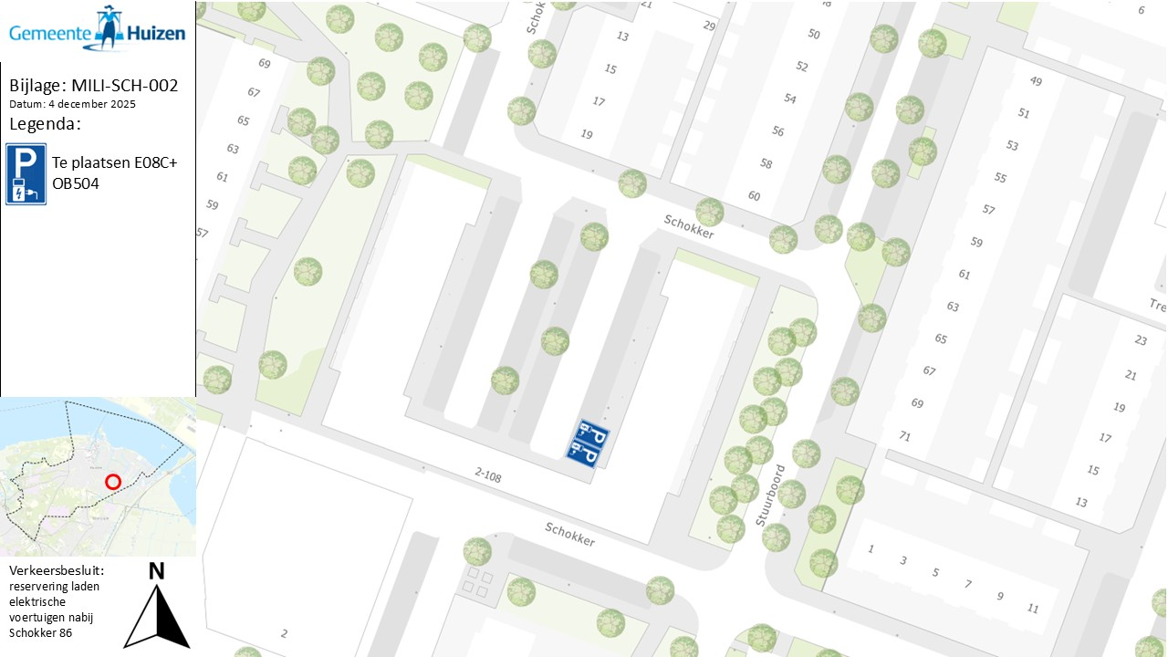

Besloten te Huizen, 18 december 2025
Namens het college van burgemeester en wethouders,

T. de Graaff
Afdelingshoofd Omgeving a.i.

Mededelingen
Vragen
Heeft u vragen over het verkeersbesluit? U kunt contact opnemen met de gemeente via telefoonnummer 14 035. U kunt vragen naar dhr. M. van der Linden van afdeling Beheer Openbare Ruimte en Gebouwen.
Bezwaar
Bent u belanghebbende en bent u het niet eens met ons besluit? Dan kunt u bezwaar maken. Zorg da u binnen zes weken na de datum van publicatie van het besluit bezwaar maakt. Anders kunnen wij uw bezwaar niet meer behandelen.
Het bezwaarschrift moet gericht worden aan het college van burgemeesters en wethouders van Huizen, Postbus 5, 1270 AA Huizen. Zorgt u ervoor dat het bezwaarschrift ten minste de volgende gegevens bevat:
1. Uw naam, adres, datum en handtekening;
2. De dagtekening;
3. Een omschrijving van het besluit waartegen het bezwaarschrift is gericht (u kunt bijvoorbeeld datum en kenmerk van de brief vermelden of een kopie meesturen);
4. De reden(en) waarom u bezwaar maakt.
U kunt de rechter vragen om voorlopig te oordelen
Het besluit treedt in werking de dag na de datum van publicatie of de dag na afloop van de bezwaartermijn. Het besluit blijft bijna altijd gelden in de tijd dat uw bezwaarschrift in behandeling is. Wilt u dit niet en is er spoed? Dan kunt u aan de rechter vragen om voorlopig te oordelen over ons besluit. Dit heeft een voorlopige voorziening. Meer informatie vindt u op: www.Rechtspraak.nl. U kunt een voorlopige voorziening digitaal aanvragen of u stuurt een brief naar
Rechtbank Midden-Nederland (Utrecht), sector bestuursrecht, Postbus 16005, 3500 DA Utrecht. Voor het behandelen van een dergelijk verzoek wordt griffierecht geheven.

